BÁO CÁO BÀI TẬP LỚN

PHÂN TÍCH, MÔ PHỎNG VÀ ĐÁNH GIÁ
THUẬT TOÁN S-PIE

Ý tưởng chính của bài báo

Vấn đề đặt ra
Hiện tượng “Bufferbloat” xảy ra khi bộ đệm của các nút trong mạng bị tràn đầy, gây trễ hàng đợi, ảnh hưởng chất lượng dịch vụ và hiệu năng mạng. Để giải quyết vấn đề này, những thuật toán kiểm soát hàng đợi chủ động (Active Queue Management - AQM) ra đời. Đặc điểm của những thuật toán này là phát hiện và loại bỏ hoặc đánh dấu các gói tin trong các nút trước khi chúng đầy. Một số thuật toán AQM có thể kể tới: PIE, CoDel, RED, ECN, ARED,...
Tuy nhiên một nhược điểm của các thuật toán AQM cổ điển là tính công bằng trong luồng dữ liệu. Các thuật toán AQM thường sẽ loại bỏ gói tin dựa trên xác suất ngẫu nhiên, không hề phân biệt luồng dữ liệu.
Mục đích của việc phải phân biệt luồng là để tối ưu hóa hiệu suất mạng và đảm bảo tính công bằng. Các luồng nhỏ tuy nhiều nhưng dung lượng thấp và rất nhạy cảm với độ trễ, trong khi các luồng lớn lại chiếm phần lớn băng thông và dễ làm tràn bộ đệm. Nếu không phân biệt, các luồng lớn sẽ chiếm hết không gian hàng đợi, khiến luồng nhỏ bị trễ hoặc mất gói tin nghiêm trọng. Việc nhận diện riêng biệt giúp AQM cô lập các luồng tải nặng, ưu tiên chuyển tiếp nhanh các luồng nhỏ để giảm độ trễ tối đa, đồng thời điều tiết tốc độ của luồng lớn một cách hợp lý mà không gây nghẽn mạng cục bộ.

Thuật toán S-PIE
Để giải quyết vấn đề về tính công bằng, bài báo đã công bố ý tưởng và mô phỏng thuật toán S-PIE. Một sự kết hợp giữa thuật toán PIE và cấu trúc dữ liệu Sketch. Thuật toán này được ra đời với mong muốn có thể đạt được sự phân biệt dữ luồng dữ liệu tốt nhất và thay đổi chính sách loại bỏ gói tin dựa trên những luồng dữ liệu đó.

Đặc điểm của giải pháp S-PIE
Cấu trúc dữ liệu Sketch được sử dụng để ánh xạ và lưu trữ thông tin của các thông điệp. Sau đó, thông qua việc truy vấn chỉ mục của Sketch, có thể xác định tần suất truyền của thông điệp hiện tại trong một khoảng thời gian nhất định, từ đó đánh giá xem gói tin tương ứng với luồng dữ liệu đó có lưu lượng cao hay không để áp dụng chính sách loại bỏ gói tin phân biệt.
Thuật toán có tính chất nhẹ, cho phép truy vấn tần suất của các thông điệp tương ứng thông qua Sketch và tính toán tần suất của các luồng dữ liệu khác nhau bằng phương pháp lấy trung bình có trọng số.
S-PIE có thể cải thiện tính công bằng giữa các luồng dữ liệu và giảm độ trễ xếp hàng, đồng thời duy trì thông lượng mạng ở mức ổn định, thích ứng tốt trước biến đổi của lưu lượng mạng.

Cách thức hoạt động của S-PIE

Cấu trúc dữ liệu Sketch

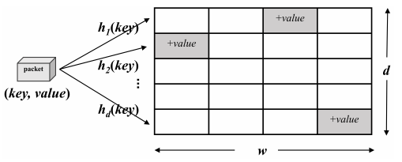
Sketch là một cấu trúc dữ liệu dùng để thống kê tần suất xuất hiện của các luồng dữ liệu. Sketch là một mảng hai chiều có d hàng, w cột. Mỗi hàng có một hàm băm riêng để ánh xạ thông tin của luồng vào một bộ đếm tương ứng. Thông tin nhận diện luồng có thể sử dụng bộ giá trị: (IP nguồn, IP đích, cổng nguồn, cổng đích, giao thức truyền tải).
Khi một gói tin được cập nhật vào Sketch, các bộ đếm mà luồng đó ánh xạ tới sẽ được tăng lên. Khi truy vấn, thuật toán lấy giá trị nhỏ nhất trong các bộ đếm để ước lượng tần suất của luồng. Việc lấy giá trị nhỏ nhất giúp hạn chế ảnh hưởng của những luồng khác cùng ánh xạ vào một vị trí. Tuy nhiên, kết quả vẫn có thể cao hơn tần suất thực tế do xảy ra va chạm băm. Các bộ đếm được xóa theo chu kỳ để thông tin thống kê phản ánh lưu lượng trong khoảng thời gian mới.

Các công thức
Cập nhật bộ đếm Sketch
$count[i, h_{i}({key}_{i})] += value, i = 1, 2, …, d$ (1)
count[i, hᵢ(keyᵢ)]: bộ đếm tại vị trí ánh xạ của hàng i; hᵢ: hàm băm thứ i; keyᵢ: khóa nhận diện luồng; value: giá trị cập nhật bộ đếm; d: số hàng của Sketch.
Truy vấn tần suất luồng
$query({key}_{i}) = Mincount[i, h_{i}({key}_{i})]$ (2)
query(keyᵢ): tần suất ước lượng của luồng; Mincount: giá trị nhỏ nhất trong các bộ đếm tương ứng với khóa đang xét.
Xác suất loại bỏ gói tin (PIE)
$p = p_{old} + α({del}_{cur} - {del}_{ref}) + β({del}_{cur} - {del}_{old})$ (3)
p: xác suất loại gói hiện tại; p_old: xác suất ở chu kỳ trước; del_cur: độ trễ hàng đợi hiện tại; del_old: độ trễ hàng đợi ở chu kỳ trước; del_ref: độ trễ tham chiếu; α, β: các hệ số điều chỉnh.
Độ trễ hàng đợi
${del}_{cur} = \frac{q_{len}}{{dq_rate}_{avg}}$ (4)
q_len: số gói tin trong hàng đợi; dq_rate_avg: tốc độ trung bình của dữ liệu rời hàng đợi.
Tốc độ dữ liệu rời hàng đợi
${dq}_{rate} = \frac{{dq}_{count}}{{dq}_{time}}$ (5)
dq_rate: tốc độ dữ liệu rời hàng đợi trong lần đo; dq_count: lượng dữ liệu đã rời hàng đợi trong lần đo; dq_time: thời gian đo. q_len và dq_count dùng cùng đơn vị.
Tốc độ trung bình rời hàng đợi
${dq_rate}_{avg} = (1 - ε) × {dq_rate_avg}_{old} + ε × {dq}_{rate}$ (6)
dq_rate_avg_old: tốc độ trung bình ở lần cập nhật trước; ε: hệ số làm trơn.
Giá trị truy vấn của gói tin
$m_{res} = query(key)$ (7)
m_res: tần suất ước lượng của luồng tương ứng với gói tin; query(key): kết quả truy vấn Sketch theo khóa key.
Tỷ trọng của luồng dữ liệu
$G_{k} = \frac{m_{res}}{m_{count}}$ (8)
Gk: tỷ trọng ước lượng của luồng k; m_count: tổng số gói đã được thống kê trong cửa sổ hiện tại.
Ngưỡng phân biệt luồng
$G_{Threshold} = \frac{\sum_{i=1}^{n}{}m_{res} × G_{k}}{\sum_{i=1}^{n}{}m_{res}}$ (9)
GThreshold: ngưỡng phân biệt luồng; n: số luồng được xét; i: chỉ số luồng trong phép tổng. m_res và Gk trong mỗi số hạng là các giá trị tương ứng của luồng đang xét.
Điều kiện loại gói của luồng lớn: Gk > GThreshold.

Mã giả
Thuật toán S-PIE được mô tả như sau:
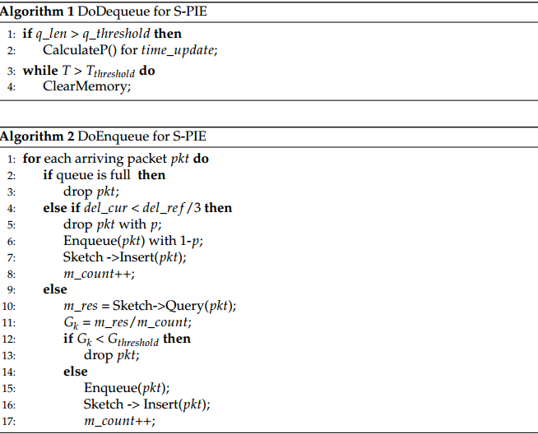
Bước 1: Cập nhật độ trễ hàng đợi và xác suất loại gói theo chu kỳ bằng bộ điều khiển PIE.
Bước 2: Khi một gói tin tới, kiểm tra hàng đợi. Nếu hàng đợi đầy thì loại gói tin do vượt giới hạn bộ đệm.
Bước 3: Nếu del_cur < del_ref/3, sử dụng nhánh loại gói theo xác suất của PIE.
Bước 4: Nếu del_cur ≥ del_ref/3 và đã có thống kê hợp lệ, truy vấn Sketch để tính Gk và Gthreshold. Nếu Gk > Gthreshold thì loại gói tin; ngược lại cho phép vào hàng đợi.
Bước 5: Nếu gói tin được chấp nhận và đưa vào hàng đợi thành công, cập nhật Sketch và tăng M lên 1.
Bước 6: Khi hết cửa sổ thống kê, xóa đồng thời các bộ đếm Sketch, tổng số gói M và tập khóa luồng để bắt đầu một cửa sổ mới.
Để tránh đếm một gói tin nhiều lần, báo cáo lựa chọn cập nhật Sketch sau khi gói tin vào hàng đợi thành công và không cập nhật lại khi gói tin rời hàng đợi. Các gói đã bị loại không được cộng vào thống kê. Đây là cách thực hiện được sử dụng để làm rõ những điểm chưa thống nhất giữa mô tả và mã giả của bài báo.
Chú thích: trong bài báo gốc, tác giả mong muốn loại bỏ gói tin ở luồng lớn (tức Gk > Gthreshold), tuy nhiên trong mô tả mã giả mà bài báo đưa ra như trên đang loại bỏ gói tin ở luồng nhỏ (tức Gk < Gthreshold). Để phục vụ tính nhất quán so với lời văn của tác giả, ta sẽ sửa mã giả trên ở dòng 12 thành “if Gk > Gthreshold then”.

Phương pháp thí nghiệm

Mô hình thí nghiệm
Bài báo thực hiện mô phỏng trên NS3.27 với hệ điều hành Ubuntu 16.04. Mô hình mạng được sử dụng là dumbbell, trong đó các nút gửi và nhận kết nối qua hai router. Liên kết giữa Router1 và Router2 là liên kết nút thắt, có băng thông 50 Mbps và độ trễ 20 ms. Các liên kết nối nút đầu cuối với router có băng thông 100 Mbps và độ trễ 5 ms.
Mô hình có 100 nút gửi, sử dụng nguồn ON/OFF và thuật toán điều khiển tắc nghẽn TCP NewReno. Thuật toán AQM được đặt tại hàng đợi của Router1 theo hướng truyền qua liên kết nút thắt. Giới hạn hàng đợi được công bố là 50 gói. Các thuật toán đối chứng gồm RED, CoDel và PIE để đánh giá sự thay đổi khi bổ sung Sketch vào S-PIE.

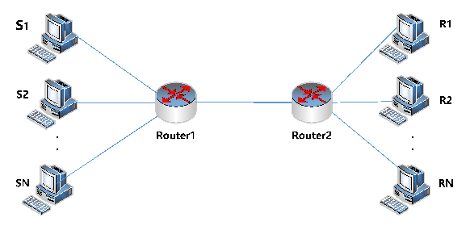
Các kịch bản mạng
Kịch bản 1: Chia 100 nút gửi thành hai nhóm. Nhóm thứ nhất gồm 50 nút có tốc độ phát đặt tại ứng dụng là 1 Mbps để mô phỏng các luồng nhỏ. Nhóm thứ hai gồm 50 nút có tốc độ phát là 50 Mbps để mô phỏng các luồng lớn. Kịch bản này đánh giá khả năng phân biệt luồng và cải thiện tính công bằng khi lưu lượng giữa các nhóm có sự chênh lệch.
Kịch bản 2: Cả 100 nút gửi đều được đặt tốc độ phát tại ứng dụng là 10 Mbps. Kịch bản này không chia nhóm tốc độ, nhằm đánh giá hiệu năng khi các nguồn có cùng cấu hình tốc độ phát nhưng lưu lượng thực tế thay đổi theo hoạt động ON/OFF và điều khiển tắc nghẽn của TCP.

Các thông số đánh giá
1. Độ dài hàng đợi trung bình: phản ánh sô lượng gói tin gói tại router. Giá trị càng lớn thì thời gian chờ trong hàng đợi thường càng cao.
$m = m_{ptc} × (nTime - sTime)$ (10)
${new_q}_{Avg} = qW × nPkt + {old_q}_{Avg} × {(1 - qW)}^{m}$ (11)
m: hệ số xét khoảng thời gian hàng đợi rỗi; m_ptc: hằng số tốc độ gói; nTime: thời điểm hiện tại; sTime: thời điểm bắt đầu khoảng rỗi; new_qAvg: độ dài hàng đợi trung bình mới; old_qAvg: độ dài hàng đợi trung bình trước đó; qW: trọng số của mẫu hàng đợi; nPkt: số gói đi vào hàng đợi trong khoảng xét.
2. Độ trễ khứ hồi RTT: thời gian từ lúc nguồn gửi dữ liệu đến khi nhận ACK tương ứng. RTT được dùng để đánh giá độ trễ truyền thông.
3. Thông lượng: lượng gói tin nhận thành công trong một đơn vị thời gian.
$Throughput = \frac{N}{T}$ (12)
N: tổng số gói nhận được tại các nút đích trong khoảng đo; T: thời gian đo; Throughput: thông lượng, đơn vị gói/giây.
4. Chỉ số công bằng Jain: đánh giá mức chia sẻ thông lượng giữa các luồng. Giá trị càng gần 1 thì các luồng càng có thông lượng đồng đều.
$FairnessIndex = \frac{{(\sum_{i=1}^{n}{}{th}_{i})}^{2}}{n \sum_{i=1}^{n}{}{{th}_{i}}^{2}}$ (13)
thᵢ: thông lượng của luồng i; n: số luồng; FairnessIndex: chỉ số công bằng Jain.
5. Số gói tin bị loại: thống kê riêng gói bị loại chủ động bởi AQM và gói bị loại do hàng đợi đầy. Chỉ số này được xem xét cùng thông lượng và độ trễ để đánh giá khả năng xử lý tắc nghẽn.
Kết quả đánh giá của bài báo cho thấy S-PIE có thể giảm độ dài hàng đợi và RTT, cải thiện tính công bằng, đồng thời duy trì thông lượng gần các thuật toán đối chứng.

